Развивающая среда в ДОУ, старший возраст.
Художественно-эстетическая среда в дошкольном учебном заведении выполняет следующие функции:
- обеспечивает ребенку чувство психологической защищенности, доверия к миру, радости существования;
- влияет на интеллектуально-эстетическое развитие ребенка;
- предоставляет возможности для самовыражения, саморазвития в изобразительной деятельности;
- эстетически продуманное предметно-пространственное окружение улучшает педагогический процесс; эстетически продуманное предметно-пространственное окружение улучшает педагогический процесс;
- целенаправленное и систематическое ознакомление детей с эстетическими качествами предметной среды обогащает их знаниями, формирует художественный вкус;
- гармонизирует отношения с социумом (социальная адаптированность).
В созданной художественно-эстетической среде во время изобразительной деятельности разворачивается поэтапный процесс комплексного развития личности, который предполагает формирование и развитие способности художественного мироощущения; ведение в мир искусства и художественной практики; приобщение к диалогу с произведениями искусства, с художником, материалами; самовыражение в изобразительной деятельности.
При создании эстетической среды в дошкольном образовательном учреждении необходимо учитывать следующие условия:
- эффективность работы по эстетическому воспитанию во многом определяется участием детей в создании красивого окружения;
- художественное оформление детского сада, групповых комнат должно решаться в комплексе, в полном соответствии с требованиями концепции дошкольного воспитания;
- важные качества обстановки детского сада
- это привлекательность, информативность, доступность всех ее компонентов для каждого ребенка и для всего коллектива в целом;
- эстетическое оформление детского сада предполагает эмоционально-образную основу обстановки, ее местный колорит.
Эстетический аспект детского сада создается комплексным использованием выразительных средств и эстетических качеств окружающей действительности, природы, произведений искусства.
Основными компонентами эстетической среды в дошкольном образовательном учреждении являются освещение и цветовая отделка помещений; комплексность и внешний вид мебели, учебно-наглядных пособий, технических устройств; природа (живая и неживая); творческие работы воспитателей и детей. Основная задача воспитателя создать такую предметно-развивающую среду, чтобы наполнить повседневную жизнь группы интересными делами, проблемами, идеями, включать каждого ребенка в содержательную деятельность, способствовать реализации детских интересов и жизненной активности. Организуя деятельность детей, воспитатель развивает у каждого ребенка стремление к проявлению инициативы, к поиску разумного и достойного выхода из различных жизненных ситуаций. Исходя из этого, необходимо создать в дошкольном учреждении такие условия, где эстетическое, художественное воспитание являлось бы фоном воспитательной работы, чтобы ребенок, переступая порог детского сада, попадал в обстановку, способствующую развитию эстетического вкуса, и мог бы заниматься художественной деятельностью не только в групповой комнате.
Находясь постоянно в художественной обстановке, ребенок постепенно, незаметно разовьет в своей душе потребность в красоте, научится ценить прекрасное в искусстве и в жизни, выработает тонкий вкус. Дело руководителей на этой начальной ступени эстетического воспитания должно состоять только в подсказывании, в направлении внимания на эту красоту, которая не замечается самим ребенком. Для этого полезны прогулки в город и за город, посещение музеев, различные экскурсии: во время таких прогулок предоставляются чрезвычайно удобные моменты не только для того, чтобы научить детей видеть красоты природы и искусства, но и для того, чтобы сообщить им попутно массу полезных сведений из истории искусства, а также из области наук естественных и социальных.
Кроме того, чуткий руководитель может научить ребенка видеть глубокий смысл и красоту даже в самом обыденном, в том, что примелькалось и стало скучным, незаметным: в красочной и звуковой пестроте уличной толпы, в гигантских дымящихся трубах фабрик, в мечтательной заброшенности часовни и т. д.
С наступлением известного возраста эстетическое воспитание посредством художественной среды должно дополняться элементарным теоретическим и практическим изучением искусства: эстетические эмоции и способности будут развиваться путем методических упражнений в декламации, пении, рисовании и т. д. но при этом всегда нужно помнить, что искусство есть радость и наслаждение, и обучение ему всегда должно быть увлекательным, радостным" [3].
Особое значение эстетики быта в эстетическом воспитании отмечает К.В. Гавриловец в своей работе "Нравственно-эстетическое воспитание школьников" [1]. Он писал: "Эстетика школьного быта это обстановка классов, кабинетов, залов, коридоров и т. д. Убранство вестибюля, оформление отрядного уголка, стендов - все это либо молчаливые помощники педагога в эстетическом, а, следовательно, и в нравственном воспитании школьников, либо его враги". "Если ребенка с первого класса и до окончания школы окружают вещи, отличающиеся красотой, целесообразностью, простотой, то в его жизнь подсознательно входят такие критерии, как целесообразность, упорядоченность, чувство меры, то есть критерии, которые позднее определяют его вкусы и потребности".

Образовательная область | Название материала | Описание материала | Фотоматериала | Автор предоставляемого материала
Художественно – эстетическое развитие | Уголок изобразительного творчества | • Акварель  • Гуашь  • Кисти разных размеров и материалов  • Бумага разной фактуры  • Ножницы  • Трафареты  • Палитры  • Пластилин  • Глина  • Карандаши  • Фломастеры  Раскраски по темам | 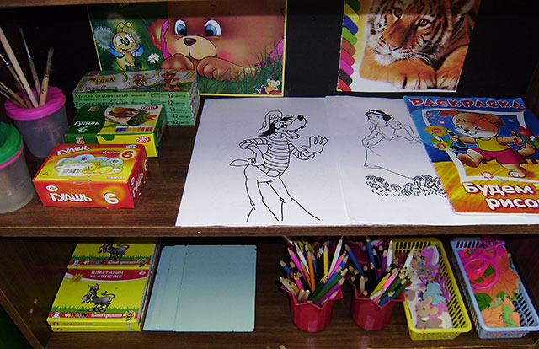
 | Театральный уголок | • Кукольный театр (Теремок, Волк и семеро козлят, Кот в сапогах)  • Настольный театр (Три поросенка, Кот в сапогах, Колобок, Теремок, Зимовье, Маша и медведь)  • Театр лопаток (Волк и лиса, Колобок, Три медведя и т. д.)  • Настольные игры из серии «Играем в сказку»  • Пальчиковый театр  • Театр с игрушками Бибабо  • Театр картинок  • Перчаточный  • Гримм  • Маски персонажей и костюмы | 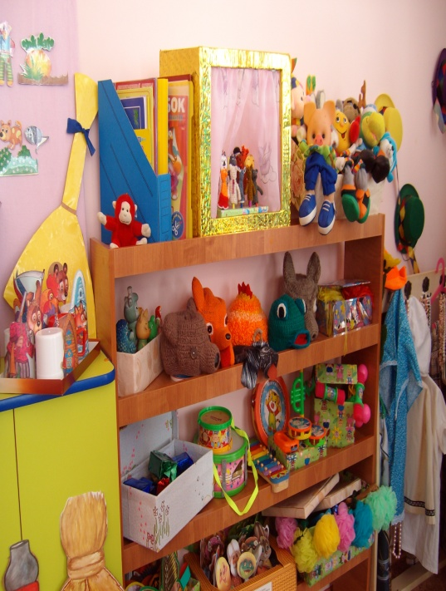
 | Музыкальный уголок | Музыкальные инструменты Декорации и ширма
 | ТСО | Интерактивная доска  Интерактивный стол  Песочница с подсветкой  Кинетический песок  Копировальный экран | 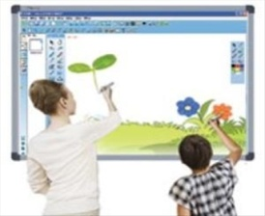  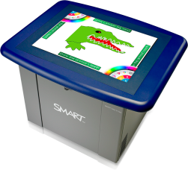  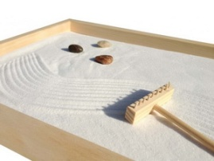  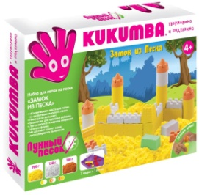  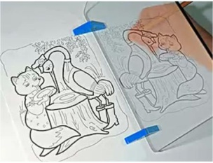
 | Методическая литература | 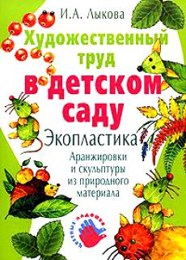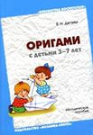  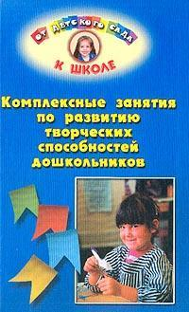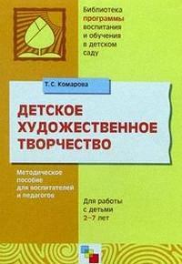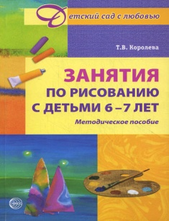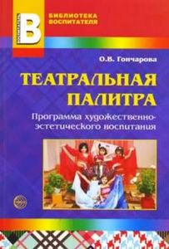
 | Пособия | Портреты великих композиторов  Картотека музыкальных и театрализованных игр  Дидактический материал из серии «Искусство детям»  • Настольно-печатные игры (Чудо узоры, «Цветные карандашики»)  • Схемы смешивания красок  • Картины известных художников  • Образцы изделий декоративно - прикладного искусства

